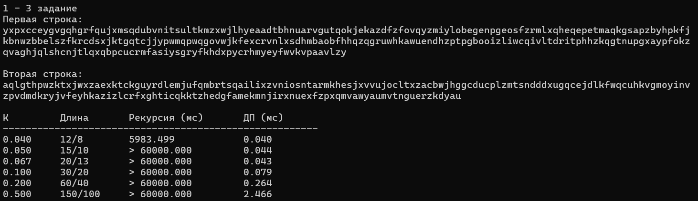

X: лес Y: леска L(лес, леска) - ?
Len(x) – кол-во символов в строке Х
Cut(x) – строка без последнего символа
Last(X) – последний символ строки

L(лес, леска) = min
{
L(ле, леска) + 1
L(лес, леск) + 1
L(ле, леск) + 1
}

L(ле, леска) = min
{
L(л, леска) + 1
L(ле, леск) + 1
L(л, леск) + 1
}

L(лес, леск) = min
{
L(ле, леск) + 1
L(лес, лес) + 1
L(ле, лес) + 1
}

L(лес, лес) = min
{
L(ле, лес) + 1
L(лес, ле) + 1
L(ле, ле) + 0
}

L(ле, леск) = min
{
L(л, леск) + 1
L(ле, лес) + 1
L(л, лес) + 1
}

L(л, леска) = min
{
L(-, леска) + 1
L(л, леск) + 1
L(-, леск) + 1
}

L(л, леск) = min
{
L(-, леск) + 1
L(л, лес) + 1
L(-, лес) + 1
}

L(л, лес) = min
{
L(-, лес) + 1
L(л, ле) + 1
L(-, ле) + 1
}

L(л, ле) = min
{
L(-, ле) + 1
L(л, л) + 1
L(-, л) + 1
}

L(л, л) = min
{
L(-, л) + 1
L(л, -) + 1
L(-, -) + 0
}

L(-, леска) = 5
L(-, леск) = 4
L(-, лес) = 3
L(лес, -) = 3
L(ле, -) = 2
L(л, -) = 1
L(-, -) = 0

L(л, л) = min(L(-, л) + 1, L(л, -) + 1, L(-, -) + 0) = min(1+1, 1+1, 0) = 0
L(л, ле) = min(L(-, ле) + 1, L(л, л) + 1, L(-, л) + 1) = min(2+1, 0+1, 1+1) = 1
L(л, лес)=min(L(-,лес) + 1,L(л, ле) + 1,L(-, ле) + 1)=min(3+1, 1+1, 2+1)=2
L(л, леск) = min(4+1, 2+1, 3+1) = 3
L(ле, л) = min(L(л, л) + 1, L(ле, -) + 1, L(ле, -) + 1, L(л, -) + 1) = min(0+1, 2+1, 1+1) = 1
L(ле, ле) = min(L(л, ле) + 1, L(ле, л) + 1, L(л, л) + 0) = min(1+1, 1+1, 0) = 0
L(ле, лес) = min(L(л, лес) + 1, L(ле, ле) + 1, L(л, ле) + 1) = min(2+1, 0+1, 1+1) = 1
L(ле, леск) = min(L(л, леск) = 1, L(ле, лес) + 1, L(л, лес) + 1) = min(3+1, 1+1, 2+1) = 2
L(лес, лес) = min(L(ле, лес) + 1, L(лес, ле) + 1, L(ле, ле) + 0) = min(1+1, 2+1, 0) = 0
L(лес, леск) = min(L(ле, леск) + 1, L(лес, лес) + 1, L(ле, ле) + 0) = min(2+1, 0+1, 1+1) = 1
L(лес, леска) = min(L(ле, леска) + 1, L(лес, леск) + 1, L(ле, леск) + 1)
L(ле, леска) = 3
L(лес, леск) = 1
L(ле, леск) = 2
L(лес, леска) = min(3+1, 1+1, 2+1) = 2

